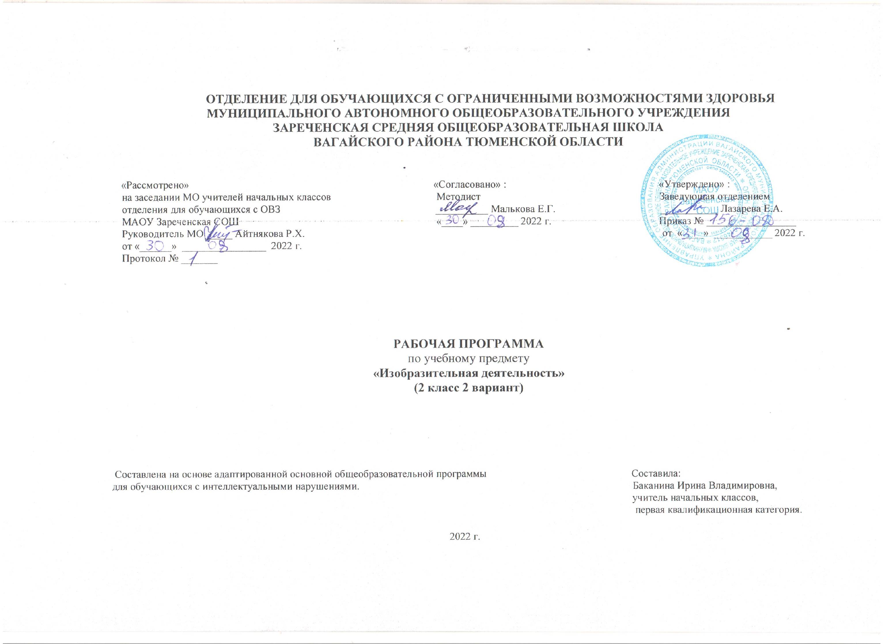 1.Пояснительная записка.
Адаптированная рабочая программа по учебному предмету «Изобразительная деятельность» 2 класс ФГОС образования обучающихся с интеллектуальными нарушениями разработана на основании следующих нормативно – правовых документов:
1.Федеральный закон «Об образовании в Российской Федерации» от 29.12.2012 №273-ФЗ.
2.Приказ Министерства образования и науки Российской Федерации от 19.12.2014 №1599 «Об утверждении федерального государственного образовательного стандарта образования обучающихся с умственной отсталостью (интеллектуальными нарушениями)».
3.Учебный план отделения для обучающихся с ОВЗ МАОУ Зареченская СОШ.
4.Адаптированная образовательная программа отделения для обучающихся с ОВЗ МАОУ Зареченская СОШ.
Цель изучения данного предмета – формирование умений изображать предметы и объекты окружающей действительности художественными средствами.
Основные задачи:
-развитие интереса к изобразительной деятельности, формирование умений пользоваться инструментами;
-обучение доступным приёмам работы с различными материалами;
-обучение изображению (изготовлению) отдельных элементов;
-развитие художественно-творческих способностей.
2. Общая характеристика учебного предмета.
Вместе с формированием умений и навыков изобразительной деятельности у ребѐнка воспитывается эмоциональное отношение к миру, развивается восприятие, воображение, память, зрительно-двигательная координация. На занятиях по аппликации, лепке, рисованию он может выразить себя как личность доступными для него способами, проявить интерес к деятельности или к предмету изображения, осуществить выбор изобразительных средств. Многообразие используемых в изобразительной деятельности материалов и техник позволяет включить в эти виды деятельности всех без исключения детей.
Программа по изобразительной деятельности включает три раздела: «Лепка», «Рисование», «Аппликация». Во время занятий изобразительной деятельности необходимо вызывать у ребѐнка положительную эмоциональную реакцию, поддерживать и стимулировать творческие проявления, развивать его самостоятельность. Ребѐнок учится уважительно относится к своим работам, оформляя их в рамы, участвуя в выставках, творческих показах. Ему важно видеть и знать, что результаты его творческой деятельности полезны и нужны другим людям. Это делает жизнь ребѐнка с РАС интереснее и ярче, способствует его самореализации, формирует чувство собственного достоинства. Сформированные на занятиях изобразительной деятельности умения и навыки могут использоваться в дальнейшем в трудовой деятельности, например, изготовлении полиграфических и керамических изделий, изделий в технике батик.
3. Описание места учебного предмета в учебном плане.
Рабочая программа по изобразительной деятельности рассчитана на 34 учебные недели, 102 часа, по 3 часа в неделю.
Учебный план.
Предмет | часов  в неделю | 1ч | 2ч | 3ч | 4ч | год
Изобразительная  деятельность | 3 | 24 | 24 | 30 | 24 | 102
4. Личностные и предметные результаты освоения учебного предмета.
В структуре планируемых результатов ведущее место принадлежит личностным результатам, поскольку именно они обеспечивают овладение комплексом социальных (жизненных) компетенций, необходимых для достижения основной цели современного образования- введения обучающихся с умственной отсталостью (интеллектуальными нарушениями) в культуру, овладение ими социокультурным опытом.
Личностные результаты освоения программы по изобразительной деятельности во 2 классе II вариант включают индивидуально-личностные качества и социальные (жизненные) компетенции обучающегося, социально значимые ценностные установки.
Предметные результаты освоения программы включают освоенные обучающимися знания и умения, специфичные для каждой образовательной области, готовность их применения. Предметные результаты обучающихся с умственной отсталостью не являются основным критерием при принятии решения о переводе обучающегося в следующий класс, но рассматриваются как одна из составляющих при оценке итоговых достижений.
АООП определяет два уровня овладения предметными результатами: минимальный и достаточный.
Достаточный уровень освоения предметных результатов не является обязательным для всех обучающихся.
Минимальный уровень является обязательным для всех обучающихся с умственной отсталостью. Отсутствие достижения этого уровня по отдельным предметам не является препятствием к продолжению образования по данному варианту программы. В случае если обучающийся не достигает минимального уровня овладения по всем или большинству учебных предметов, то по рекомендации медико-психолого-педагогической комиссии и с согласия родителей (законных представителей) образовательная организация может перевести обучающегося на обучение по специальной индивидуальной программе развития.
Планируемые (возможные) результаты освоения учебного предмета «Изобразительная деятельность»:
-освоение доступных средств изобразительной деятельности: лепка, аппликация, рисование;
-интерес к доступным видам изобразительной деятельности;
-умение использовать инструменты и материалы в процессе доступной изобразительной деятельности (лепка, рисование, аппликация);
-способность к самостоятельной изобразительной деятельности;
-положительные эмоциональные реакции (удовольствие, радость) в процессе изобразительной деятельности;
-умение выражать свое отношение к результатам собственной и чужой творческой деятельности;
-готовность к взаимодействию в творческой деятельности совместно со сверстниками, взрослыми.
5. Содержание учебного предмета.
Программа по изобразительной деятельности включает три раздела: «Лепка», «Рисование», «Аппликация».
Лепка. Различение пластичных материалов и их свойств; различение инструментов и приспособлений для работы с пластичными материалами. Разминание пластилина, теста, глины; раскатывание теста, глины скалкой. Отрывание кусочка материала от целого куска; откручивание кусочка материала от целого куска; отщипывание кусочка материала от целого куска; отрезание кусочка материала стекой. Размазывание материала: размазывание пластилина (по шаблону, внутри контура). Катание колбаски (на доске, в руках), катание шарика (на доске, в руках); получение формы путем выдавливания формочкой; вырезание заданной формы по шаблону стекой. Сгибание колбаски в кольцо; закручивание колбаски в жгутик; переплетение колбасок (плетение из 2-х колбасок, плетение из 3-х колбасок); проделывание отверстия в детали; расплющивание материала (на доске, между ладонями, между пальцами); скручивание колбаски, лепешки, полоски; защипывание краев детали. Соединение деталей изделия разными способами (прижатием, примазыванием, прищипыванием). Лепка предмета, состоящего из одной части и нескольких частей. Оформление изделия (выполнение отпечатка, нанесение на изделие декоративного материала, дополнение изделия мелкими деталями, нанесение на изделие рисунка). Декоративная лепка изделия с нанесением орнамента (растительного, геометрического). Лепка нескольких предметов (объектов), объединѐнных сюжетом.
Аппликация. Различение разных видов бумаги среди других материалов. Различение инструментов и приспособлений, используемых для изготовления аппликации. Сминание бумаги. Разрывание бумаги заданной формы, размера. Сгибание листа бумаги (пополам, вчетверо, по диагонали). Скручивание листа бумаги. Намазывание поверхности клеем (всей поверхности, части поверхности). Выкалывание шилом по контуру. Разрезание бумаги ножницами (выполнение надреза, разрезание листа бумаги). Вырезание по контуру. Сборка изображения объекта из нескольких деталей. Конструирование объекта из бумаги (заготовка отдельных деталей, соединение деталей между собой). Соблюдение последовательности действий при изготовлении предметной аппликации (заготовка деталей, сборка изображения объекта, намазывание деталей клеем, приклеивание деталей к фону). Соблюдение последовательности действий при изготовлении декоративной аппликации (заготовка деталей, сборка орнамента способом чередования объектов, намазывание деталей клеем, приклеивание деталей к фону). Соблюдение последовательности действий при изготовлении сюжетной аппликации (придумывание сюжета, составление эскиза сюжета аппликации, заготовка деталей, сборка изображения, намазывание деталей клеем, приклеивание деталей к фону).
Рисование. Различение материалов и инструментов, используемых для рисования. Оставление графического следа на бумаге, доске, стекле. Рисование карандашом. Соблюдение последовательности действий при работе с красками (опустить кисть в баночку с водой, снять лишнюю воду с кисти, обмакнуть ворс кисти в краску, снять лишнюю краску о край баночки, рисование на листе бумаги, опустить кисть в воду и т.д.). Рисование кистью (прием касания, прием примакивания). Выбор цвета для рисования. Получение цвета краски путем смешивания красок других цветов. Рисование точек. Рисование линий (вертикальные, горизонтальные, наклонные). Соединение точек. Рисование геометрической фигуры (круг, овал, квадрат, прямоугольник, треугольник). Закрашивание (внутри контура, заполнение всей поверхности внутри контура). Заполнение контура точками. Штриховка (слева направо, сверху вниз, по диагонали, двойная штриховка). Рисование контура предмета (по контурным линиям, по опорным точкам, по трафарету, по шаблону, по представлению). Дорисовывание (части предмета, отдельных деталей предмета, с использованием осевой симметрии). Рисование элементов орнамента (растительные, геометрические). Дополнение готового орнамента отдельными элементами (растительные, геометрические). Рисование орнамента из растительных и геометрических форм (в полосе, в круге, в квадрате). Дополнение сюжетного рисунка отдельными предметами (объектами), связанными между собой по смыслу. Расположение объектов на поверхности листа при рисовании сюжетного рисунка. Рисование приближенного и удаленного объекта. Подбор цвета в соответствии с сюжетом рисунка. Рисование сюжетного рисунка. Рисование с использованием нетрадиционных техник.
6.Календарно – тематическое планирование.
№  п/п | Тема урока | Кол-во  часов | Дата
 |  |  | план | факт
1. | Вводный урок. ТБ на уроках. | 1ч.
2-3. | Пластичные материалы: пластилин, тесто, глина. Инструменты и приспособления. | 2ч.
4-5. | Инструменты и приспособления для рисования. Различные техники рисования. | 2ч.
6-7. | Материалы и инструменты при работе с цветной бумагой. Свойства бумаги. Инструменты: клей, ножницы. | 2ч.
8. | Лепка. «Солнышко». | 1ч.
9-10. | Рисование с использованием трафаретов. «Осенние листья (клён, дуб)». | 2ч.
11. | Рисование с использованием трафаретов. «Узор из листьев дуба». | 1ч.
12. | Аппликация «Осеннее дерево». | 1ч.
13. | Рисование. Осеннее дерево с желтыми и разноцветными листьями. | 1ч.
14. | Лепка. Осеннее дерево с желтыми и разноцветными листьями. | 1ч.
15. | Лепка. «Бусы для куклы». | 1ч.
16. | Тематическое рисование «Осенний лес». | 1ч.
17. | Лепка. «Хмурые тучки». | 1ч.
18. | Рисование овощей (помидор, огурец). | .1ч.
19. | Лепка. «Овощи и фрукты». | 1ч.
20-21. | Аппликация «Фрукты в вазе». | 2ч.
22. | Декоративное рисование в полосе «Овощи». | 1ч.
23. | Аппликация. Разрывная техника «Помидор». | 1ч.
24. | Обобщающий урок «Осень». | 1ч.
26. | Рисование «Игрушки». | 1ч.
27. | Аппликация «Мои игрушки». | 1ч.
28. | Декоративное рисование в полосе «Фрукты». | 1ч.
29. | Рисование с использованием трафаретов «Грибы». | 1ч.
30. | Тематическое рисование. «Осенний дождь». | 1ч.
31. | Аппликация «Ветка рябины». | 1ч.
32-33. | Декоративное рисование в треугольнике. «Узор из листьев и ягод рябины». | 2ч.
34. | Лепка. «Снеговик». | 1ч.
35. | Рисование на тему «Первый снег». | 1ч.
36. | Рисование на тему «Зимнее дерево». | 1ч.
37. | Рисование по шаблону «Снеговик», «Снегурочка». | 1ч.
38. | Аппликация «Ёлочка в лесу». | 1ч.
39. | Лепка. «Ёлочка – красавица». | 1ч.
40-41. | Лепка. «Игрушки для ёлочки». | 2ч.
42. | Рисование «Красивый ёлочный шар». | 1ч.
43. | Рисование «Новогодняя веточка с игрушками». | 1ч.
44. | Лепка. «Зайчик». | 1ч.
45-46. | Рисование с использованием трафаретов. «Животные». | 2ч.
47. | Аппликация «Снегирь». | 1ч.
48. | Аппликация «Белочка». | 1ч.
49. | Аппликация. Техника «Киригами». Скручивание снежинок из бумаги. | 1ч.
50. | Обобщающий урок по теме «Зима». | 1ч.
51-52 | Рисование на тему «Рыбки в аквариуме». | 2ч.
53-54. | Рисование узора из геометрических фигур: косынка, рыбка, птица. | 2ч.
55. | Лепка. «Рыбка в аквариуме». | 1ч.
56. | Лепка. «Водоросли». | 1ч.
57-58. | Аппликация. Объёмная аппликация «Рыбка». | 2ч.
59. | Рисование на тему «23 февраля». | 1ч.
60. | Лепка. «Божья коровка». | 1ч.
61. | Лепка. «Гусеница». | 1ч.
62. | Рисование на тему «Весна пришла». | 1ч.
63. | Составление и рисование растительного узора в прямоугольнике. | 1ч.
64. | Лепка. «На веточке набухли почки». | 1ч.
65 - 66. | Аппликация. «Букет для мамы, бабушки». | 2ч.
67. | Лепка. «Цветы для мамочки, бабушки». | 1ч.
68. | Рисование растительного узора в полосе по образцу. | 1ч.
69 – 70. | Рисование узора в квадрате по образцу (платок, салфетка, скатерть). | 2ч.
71. | Самостоятельное рисование декоративных узоров. | 1ч.
72-73. | Рисование весенних цветов. | 2ч.
74. | Лепка. «Цветик - семицветик». | 1ч.
75. | Обобщающий урок «Весна». | 1ч.
76-78. | Рисование с использованием трафаретов. | 3ч.
79-81. | Рисование с использование геометрических фигур (круг). «Змейка», «Цветок». | 3ч.
82-84. | Составление узора из линий различных конфигураций и цвета. | 3ч.
85-86. | Составление узора в квадрате, раскрашивание по задан. линиям. | 2ч.
87-90. | Рисование изученных букв и цифр. | 4ч.
91-92. | Лепка. «Машина». | 2ч.
93. | Аппликация «Веточка с зелёными листьями». | 1ч.
94. | Рисование пальчиками «Яркая зелень на лугу». | 1ч.
95. | Рисование с использованием трафаретов «Лягушата на пруду». | 1ч.
96. | Лепка. «Бабочка». | 1ч.
97. | Тематическое рисование «Лето». | 1ч.
98. | Рисование восковыми мелками «Цветы на лугу». | 1ч.
99. | Лепка. «Радуга – дуга». | 1ч.
100-101. | Аппликация «Полянка одуванчиков». | 2ч.
102. | Обобщающий урок по теме «Лето». | 1ч.
7. Описание материально – технического обеспечения образовательной деятельности.
Материально-техническое оснащение учебного предмета «Изобразительная деятельность» предусматривает:
-наборы инструментов для занятий изобразительной деятельностью, включающие кисти, ножницы (специализированные, для фигурного вырезания, для левой руки и др.), коврики, стеки, индивидуальные доски, пластиковые подложки и т.д.;
-натуральные объекты, изображения (картинки, фотографии, пиктограммы) готовых изделий и операций по их изготовлению;
-репродукции картин; изделия из глины; альбомы с демонстрационными материалами, составленными в соответствии с содержанием
учебной программы; рабочие альбомы (тетради) с материалом для раскрашивания, вырезания, наклеивания, рисования;
-видеофильмы, презентации, аудиозаписи.
Оборудование:
-компьютер, проектор; магнитная доска.
Расходные материалы для ИЗО: клей, бумага (цветная, цветной ватман и др.), карандаши (простые, цветные), мелки (пастель, восковые и др.), фломастеры, маркеры, краски (акварель, гуашь), бумага разных размеров для рисования; пластичные материалы (пластилин, глина) и другие.

